**МОЯ РОДИНА – РОССИЯ**

**Цель:** воспитание у детей данного возраста чувства патриотизма, уважения к своей Родине.

**Задачи**:

- ознакомление детей с такими понятиями, как "Россия”, "Родина”, "Отечество”;

- обзорное ознакомление с символикой и Гимном России;

- закрепление полученной информации (рисунок, аппликация, игра).

**Ход беседы**

В нашей стране очень много больших и малых городов, деревень и сел. Все они по-своему красивы. Но самым большим городом считается город Москва. Москва – столица нашей Родины.

В России проживают люди самых различных национальностей (казахи, калмыки, татары, чуваши, таджики, башкиры, удмурты и многие-многие другие), но большая часть россиян – русские.

В о п р о с ы:

1. Вспомните, какие города России вы знаете, перечислите их.

2. Как называют людей, чья Родина – Россия? *(Россияне.)*

Россия является и нашим Отечеством – местом, где жили наши предки, деды, где живут наши отцы, где живем и мы. Каждый человек должен любить и уважать свою Родину. Она взрастила и воспитала многих великих и известных всему миру людей

Мы должны гордиться тем, что нашими соотечественниками были Ломоносов –

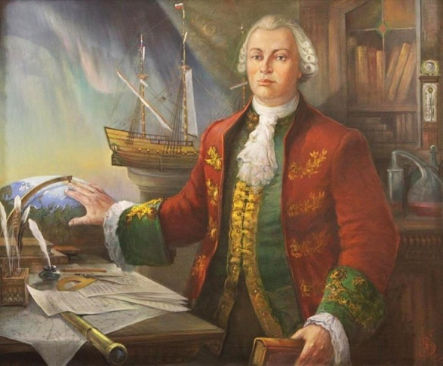

ученый, чьи открытия и труды принесли много пользы всему человечеству;

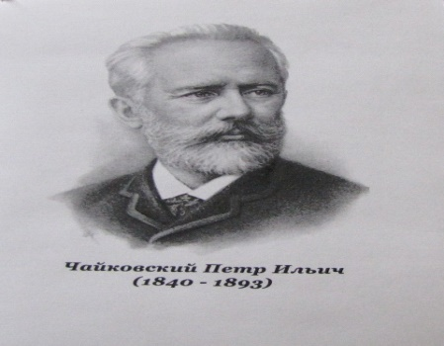

Чайковский – великий русский композитор, чье имя знает весь мир.

Первый человек, покоривший космос, был русским – Юрий Алексеевич Гагарин.

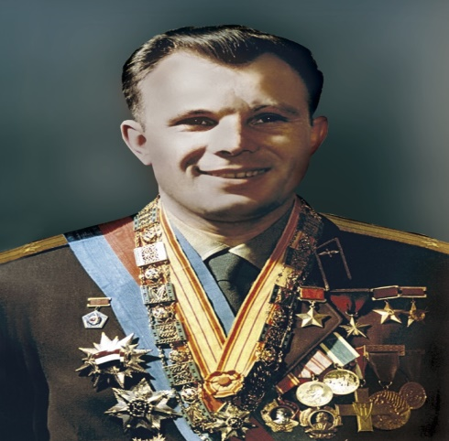

Эти и многие-многие другие люди прославили наше Отечество своими делами и подвигами.

У каждой страны мира есть своя символика, то есть знаки отличия – свои флаг, герб и гимн.

Российский флаг трехцветный, то есть бело-сине-красный. Каждый цвет имеет свое значение.

-Синий цвет означает верность, ум и честность.

-Красный – смелость, любовь и красоту.

-Белый – чистоту и ясность, миролюбивость.

Герб России – двуглавый орел – символ мудрости и бесстрашия, ума и великодушия. Он зорко смотрит по сторонам, охраняя Россию от неприятеля.

***Гимн*** – самая главная песня России. Гимн исполняется в особо торжественных случаях. Исполняется и слушается гимн стоя. 

**Государственный гимн Российской Федерации**

*Слова С. Михалкова                                      Музыка А. Александрова*

Россия – священная наша держава,

Россия – любимая наша страна.

Могучая воля, великая слава –

Твоё достоянье на все времена!

*Припев*:   Славься, Отечество наше свободное,

Братских народов союз вековой,

Предками данная мудрость народная!

Славься, страна! Мы гордимся тобой!

От южных морей до полярного края

Раскинулись наши леса и поля.

Одна ты на свете! Одна ты такая –

Хранимая Богом родная земля!

*Припев*.

Широкий простор для мечты и для жизни

Грядущие нам открывают года.

Нам силу дает наша верность Отчизне.

Так было, так есть и так будет всегда!

Слова к российскому гимну написал известный писатель, поэт – Сергей Михалков. Его произведения знают и любят дети потому, что почти все свое творчество он посвятил детям.

Музыку к гимну написал известный композитор – А. Александров.

Множество прекрасных песен и стихов посвящено России. В них прославляется наша Родина, ее леса и поля, реки, рассказывается о любви и гордости за свою страну, маленькую и большую Родину.